
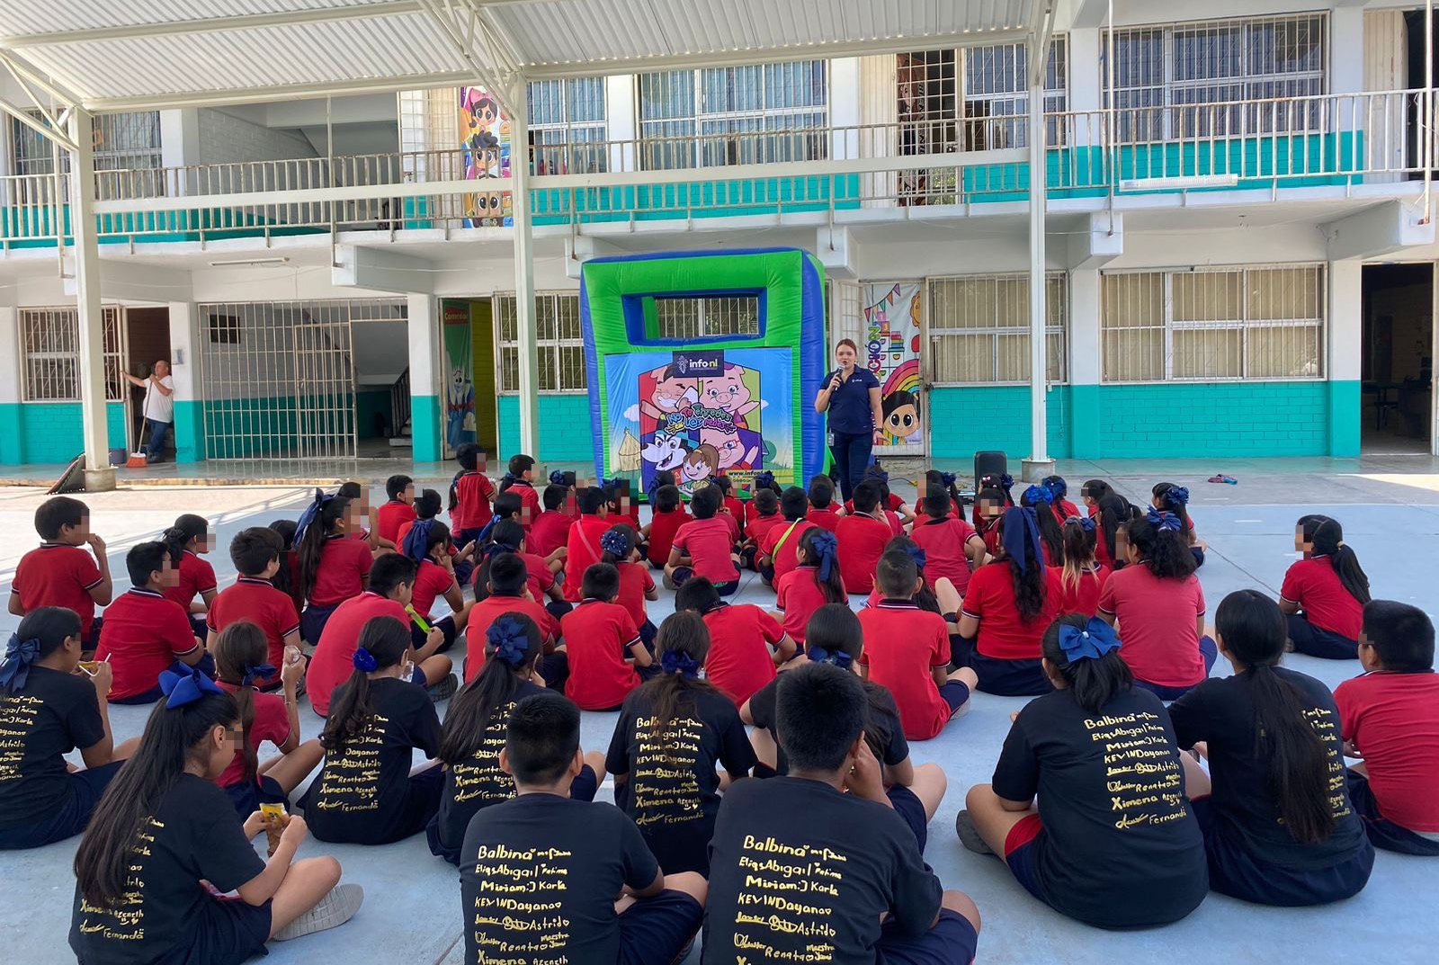
Fecha: 12 de junio 2024
Hora: 10:00 a.m.
Asistentes: 70
Dirigido a: Escuela General Nicolás Bravo
Programa Infantil “Los Valores de la Transparencia”
Cuento: No te enredes en las redes

